МАДОУ «Детский сад №104»

Сценарий развлечения в

подготовительной группе №9

«Как на Масляной неделе».

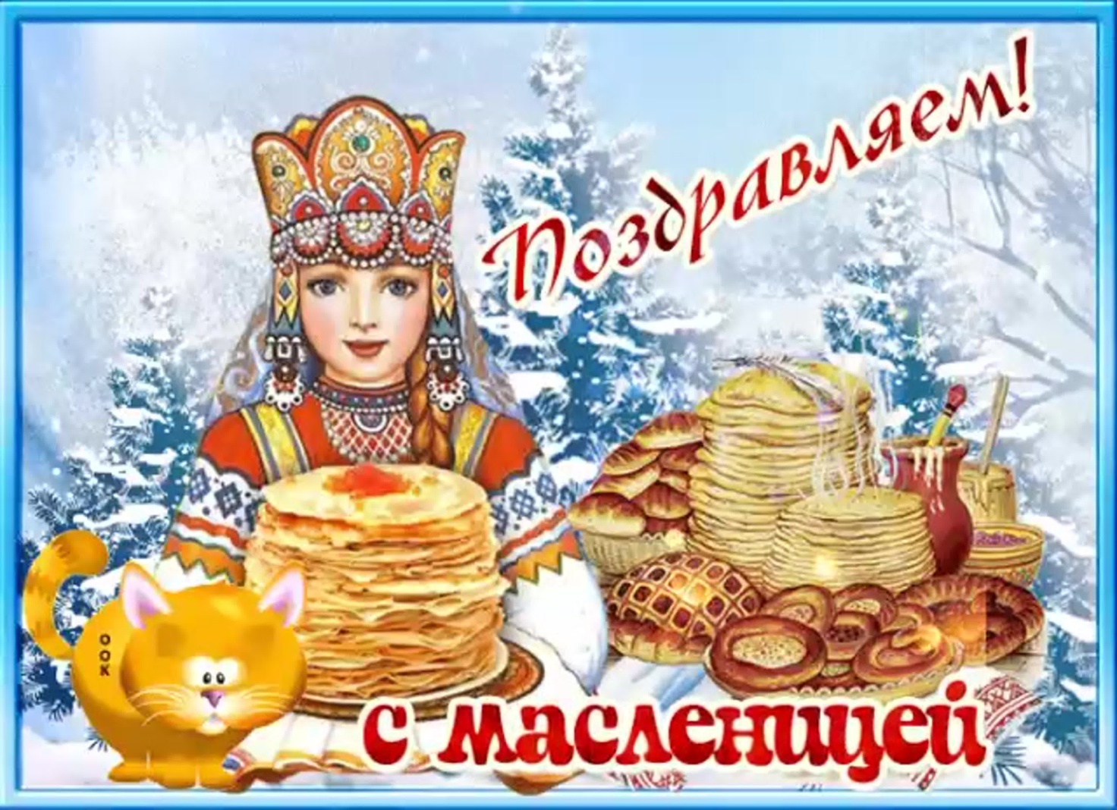

Составитель: Савинова Т.В.

Сценарий развлечения для детей подготовительной группы «Как на Масляной неделе»(на улице)
Подготовила воспитатель: Савинова Татьяна Васильевна.

Цель: создание атмосферы радости и веселья, способствующей возникновению интереса к русскому народному празднику Масленица.
Задачи: обобщить и закрепить знания дошколят о Масленице; организовать массовые игры и хороводы, объединяющие всех участников масленичного гуляния; получить новые впечатления от исполнения знакомого музыкального репертуара в яркой обстановке народного праздника.
Ведущая 1: Собирайся народ в гости праздник к нам идет!
Здравствуйте гости дорогие. Мы очень рады вам!

- Ребята, а какой сегодня праздник, подскажите.
Дети: Масленица
Ведущая 2: Масленица – это прощание с зимой и встреча весны. Ее всегда встречают с песнями, плясками, шутками, прибаутками, озорными играми.
Будем петь и плясать, в игры разные играть. Вместе будем мы гулять, Масленицу провожать.
Ведущая 1: Люблю шутки, люблю смех и развлечь мы можем всех. Вы загадки отгадайте, только дружно отвечайте.
ЗАГАДКИ:
Его любят все на свете,
Любят взрослые и дети,
Хоть с начинкою, хоть без,
Каждый хочет его съесть,
Круглый он, хрустящий,
От маслица блестящий. (Блин)
Все вокруг блины пекут,
Кушать вдоволь нам дают,
Чучело зимы сжигаем,
А весну к нам зазываем. (Масленица)
Зазвенели ручьи.
Прилетели грачи,
В дом свой - улей пчела
Первый мед принесла.
Кто скажет, кто знает,
Когда это бывает? (весной)
Он пушистый, серебристый,
Но рукой его не тронь:
Станет капелькою чистой,
Как поймаешь на ладонь. (снег)
Наступили холода,
Обернулась в лед вода.
Длинноухий зайка серый
Обернулся зайкой белым
Кто скажет, кто знает.
Когда это бывает? (зимой)
Ведущаий 2: На Масленицу зиму провожаем, весну встречаем. Солнце пригревает, ручьями убегает. Вставайте ребята в дружный, длинный ручеек.
ИГРА «РУЧЕЕК»
Ведущий 1: Собирайся народ в гости масленица идет и с собой блины несет. Блины – символ Масленицы. В каждом доме пахнет блинами. Хозяйки пекут блины большие и маленькие, простые и сладкие, с начинкой и припеком. А почему именно блины пекут на этот праздник? На что похож блин? (на солнышко). Зиму провожаем, весну блинами встречаем. Ребята, а вы знаете, какие продукты нужны, чтобы испечь вкусные блины? Сейчас мы вас проверим. Тот кто знает, тот быстро мне «Да – Нет» отвечает.
ИГРА «ДА – НЕТ».
Парное молоко – да
Капуста кочанная – нет
Куриное яйцо – да
Соленый огурец – нет
Мясной холодец – нет
Сахар да соль – да
Белая фасоль – нет
Мука да сода – да
Рыба соленая – нет
Лист лавровый – нет
Масло топленое – да
ИГРА «СЪЕШЬ БЛИН»
Разделить ребят на команды. Попасть шариком в «блин». Если попал, значит, съел блин.
Ведущий 2: А еще на Масленицу силой да ловкостью меряются.
ИГРА «ВАЛЕНОК»
Ведущий 1: В силе и ловкости мы померялись, а теперь поиграем, друг друга позабавляем.
ИГРА «ЗОЛОТЫЕ ВОРОТА».

Ведущий 2
Мы шутили, мы играли,
Очень весело плясали.
Пришла пора с Масленицей проститься
И блинами угоститься.
Вот и закончился наш веселый праздник. Повеселились вы на славу! Пора подкрепиться блинчиками!

